Отчёт по лабораторной работе №3

НКНбд-00-21

Самигуллин Эмиль Артурович

Содержание

# Цель работы.

* Изучить Octave и как она работает.

# Ход работы

1. Изучили “простейшие” операции (рис. 1)

* 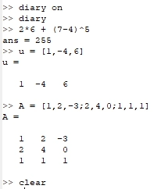
* Рис. 1: ПРОСТЕЙШИЕ ОПЕРАЦИИ

1. Изучили операции с векторами (рис. 2)

* 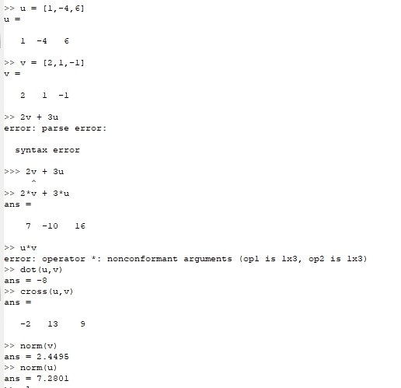
* Рис. 2: ОПЕРАЦИИ С ВЕКТОРАМИ

1. Вычислили проектор (рис. 3)

* 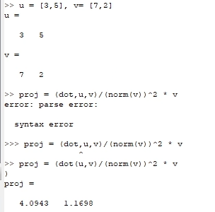
* Рис. 3: Проектор

1. Изучили матричные операции (рис. 4)

* 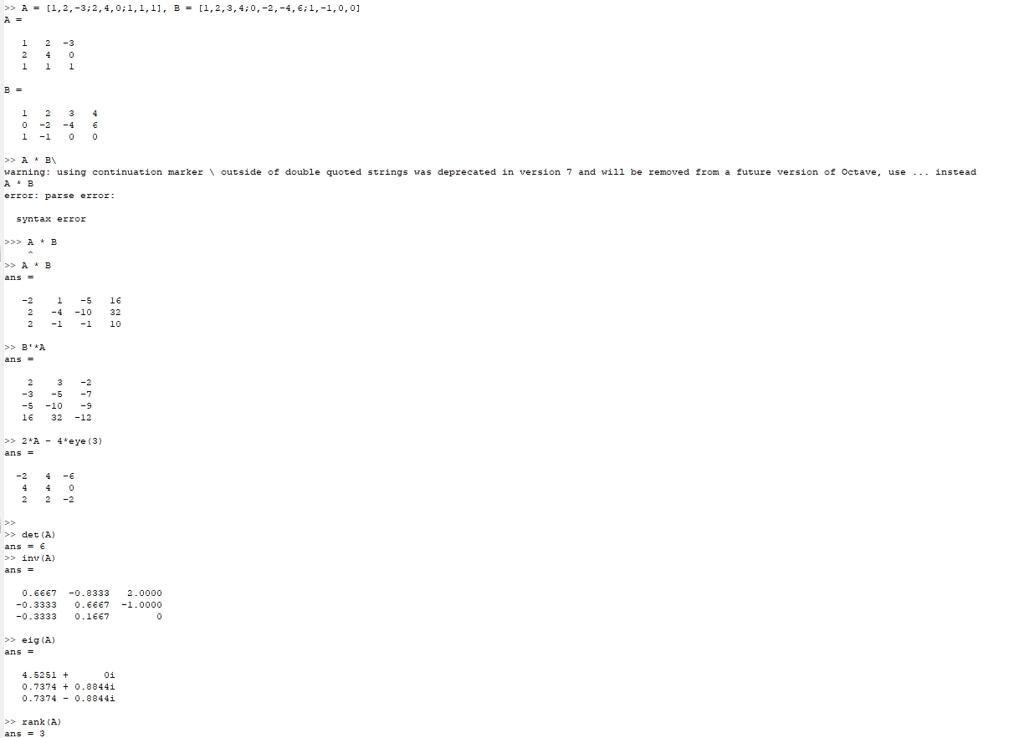
* Рис. 4: МАТРИЧНЫЕ ОПЕРАЦИИ

1. Построение “простейших” графиков (рис. 5)

* 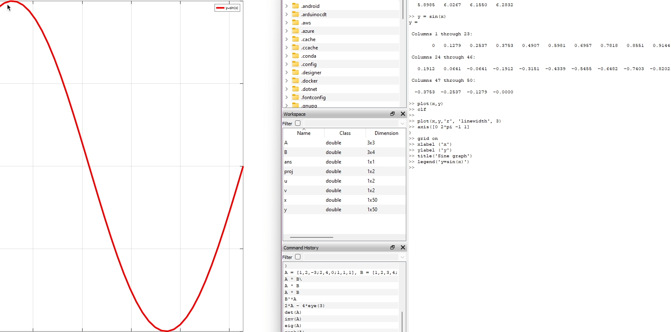
* Рис. 5: ПРОСТЕЙШИЕ ГРАФИКИ

1. Два графика на одном чертеже (рис. 6)

* 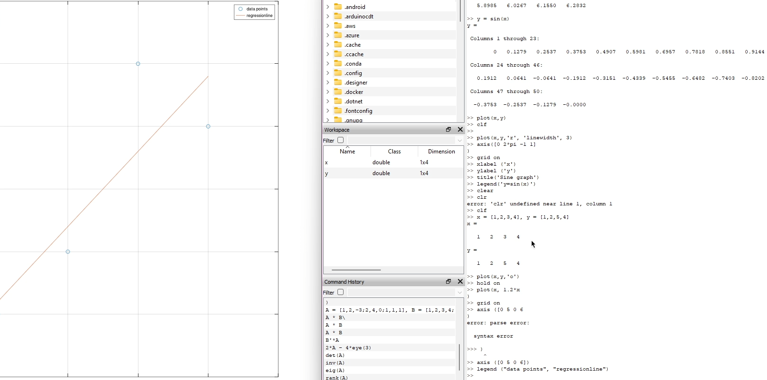
* Рис. 6: Два графика

1. График $y=x^{2}sin\left(x\right)$ (рис. 7)

* 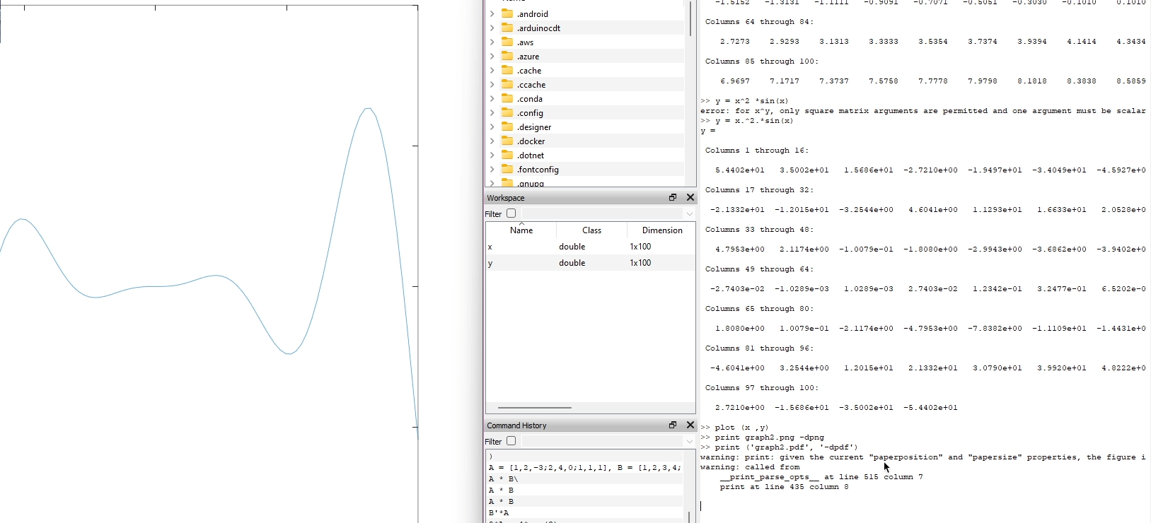
* Рис. 7: ГРАФИК $x^{2}sin\left(x\right)$

1. Сравнили циклы и операции с векторами (рис. 8)

* 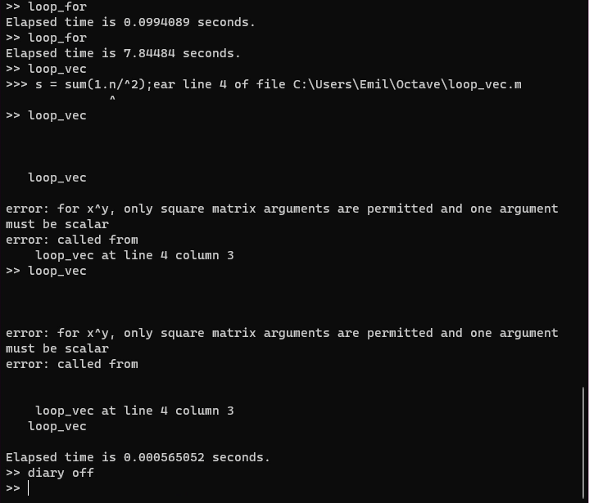
* Рис. 8: Сравнение по времени

# Вывод

* Во время выполнения лабораторной работы, мы научились пользоваться базово Octave.